**2023/10/20 00:00|Лекция. Пространства имен часть II и области видимости.**

## Пространства имен часть II и области видимости

На сегодняшнем занятии мы продолжаем развивать тему, посвящённую пространству имён. Как мы помним, пространство имён-это система, которая представляет собой словарь. Говорит, что данное имя ссылается на какой-то определённый объект. Однако, это не гарантирует правильного использования в программе. Мы с вами могли заметить то, что у нас одни и те же имена могут встречаться по несколько раз. Например, цикл «for», который мы можем несколько раз подряд запускать с одной и той же переменной, например «i». Это хорошо. Функция, которую мы с вами писали, в ней тоже видели, как у нас, например, переменная внутри функции и в нашей программе имела одинаковое значение. Все это возможно благодаря области видимости.

**Область видимости-**это, по сути, та часть кода, где у нас переменная доступна, и мы можем её использовать. Существует всего 4 области видимости. С **глобальной** мы с вами уже знакомы. То есть вот наша переменная «а», она находится в глобальной области видимости (Рис.1).

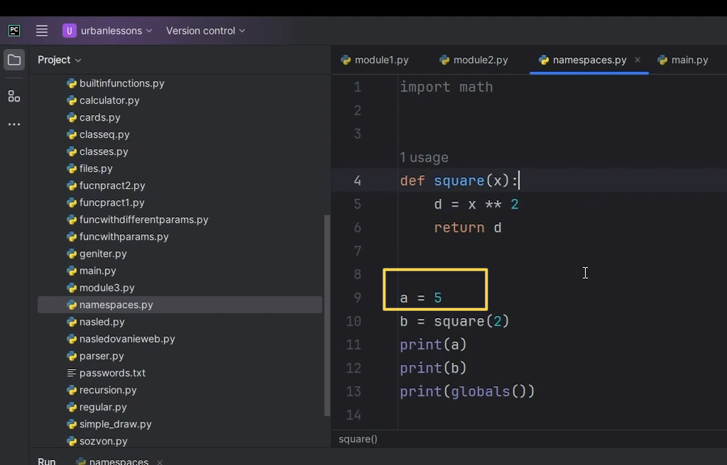

Рис.1

Эта область видимости на самом деле не сильно безопасна. Так как мы, по сути можем иметь несколько модулей, которые подключили, с одинаковыми названиями, и можем потерять смысл нашего значения внутри этой переменной. Потому что из одного модуля мы будем брать значения, а из другого нет. Они у нас находятся в одной области видимости, если они подключены, например, глобально. Что касается **локальной области** видимости? Функции, например, или какие-то конструкции, например по типу того же цикла «for». У нас это позволяет использовать одно и то же имя в программе несколько раз. При этом эти имена будут ссылаться на разные значения. То есть сейчас у нас, например, есть функция «square», есть переменная «d», которая находится в области видимости локальной, которая находится внутри функции (Рис.2).

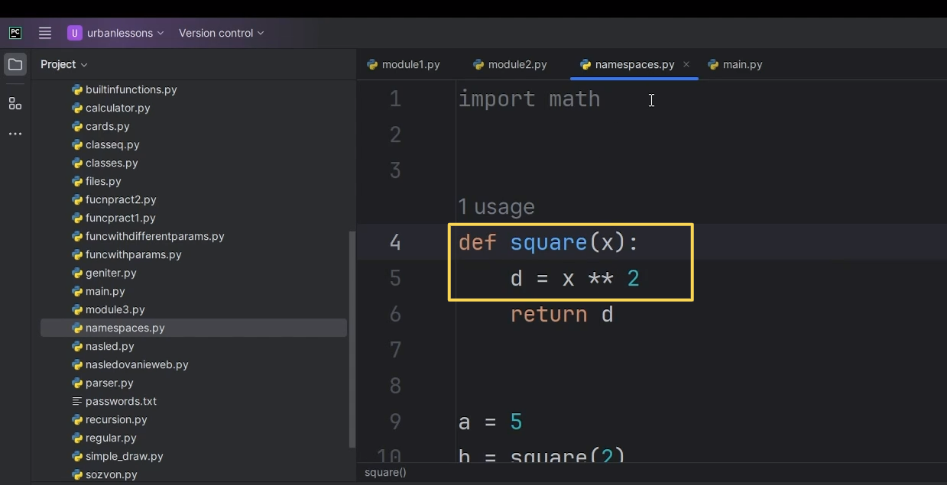

Рис.2

Есть **встроенная** или, можно сказать, **область видимости встроенных имён модулей.** То, что у нас находится в каких-то импортах, которые мы описываем и так далее. Там своя область видимости.

И последняя четвертая-это **объемлющая**. Здесь дела обстоят немного интереснее. Объемлющая область видимости появляется тогда, когда у нас одна функция находится внутри другой.

Создадим функцию «def even», которая точно также будет принимать значение какое-то «x» (Рис.3).

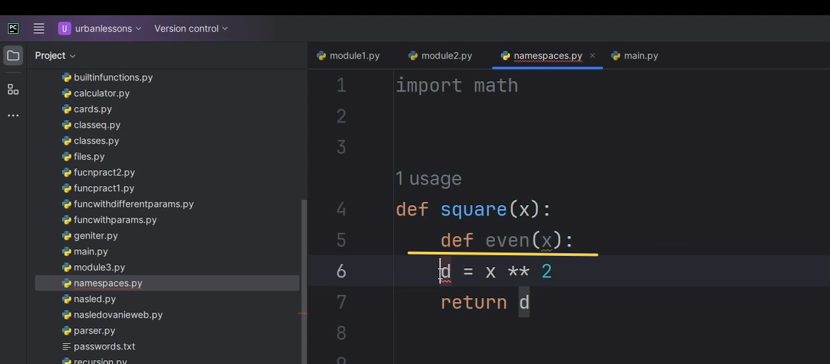

Рис.3

Далее подвинем вот так: то есть функция «square» будет возводить переменную «d» в квадрат, функция «even» будет проверять (Рис.4).

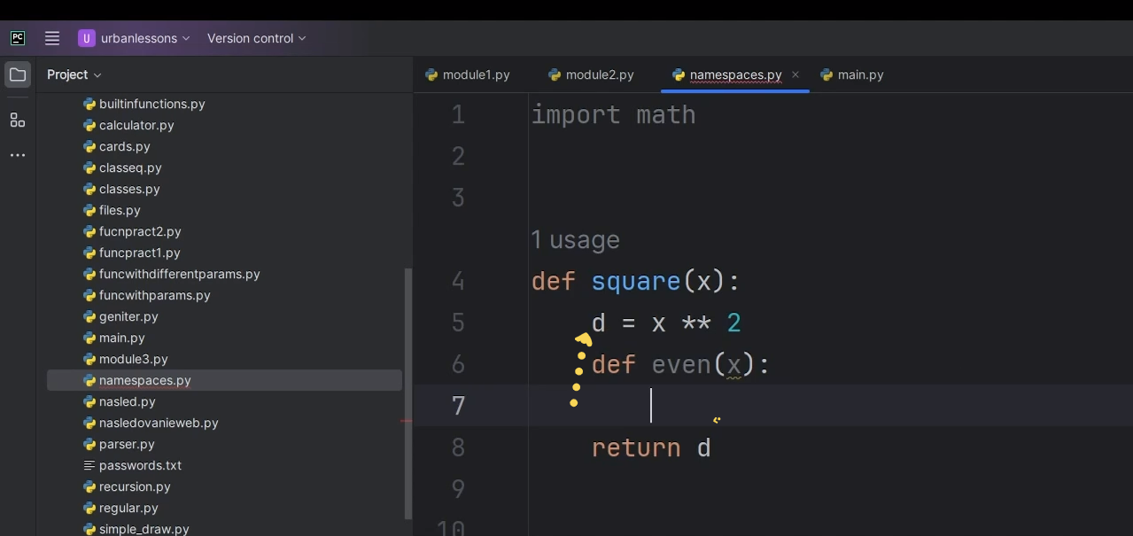

Рис.4

Давайте создадим «d» и сделаем для примера что-то другое. Пусть она будет «x» умножать на 2. И проверять если «d» делится на 2 без остатка, то мы будем с вами выводить сообщение «Чётное», «else» будем выводить «Нечётное» (Рис.5).

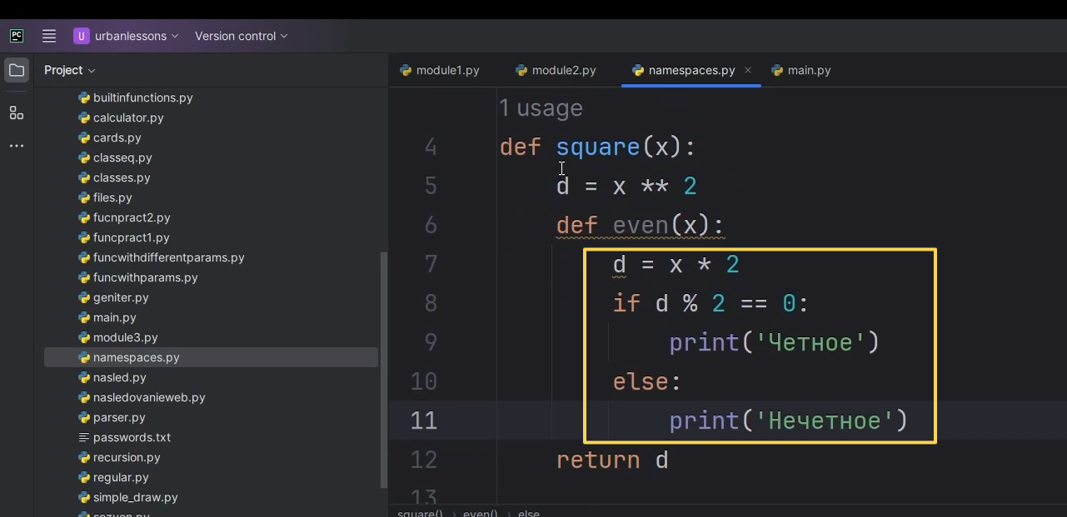

Рис.5

Ничего она у нас возвращать не будет. Но функция «square» будет возвращать значение переменной «d» (Рис.6).

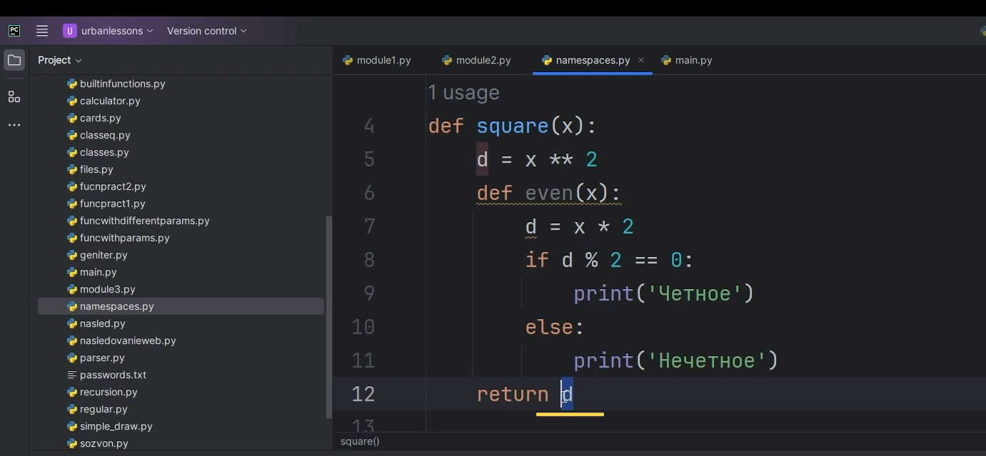

Рис.6

Что у нас здесь получается? Функция «square» стала объемлющей для функции «even». И вот эта область видимости, которая у нас внутри функции «square», стала объемлющей областью видимости для функции «even» (Рис.7). Хотя для функции «square» она все ещё будет считаться локальной.

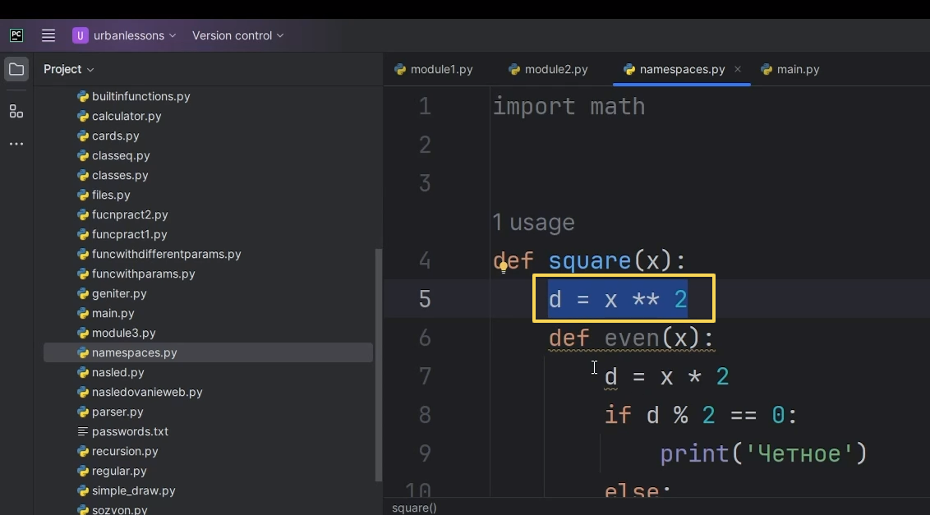

Рис.7

Внутри функции «even» выделенная область точно также будет считаться для функции «even» локальной, то есть это внутри функции (Рис.8).

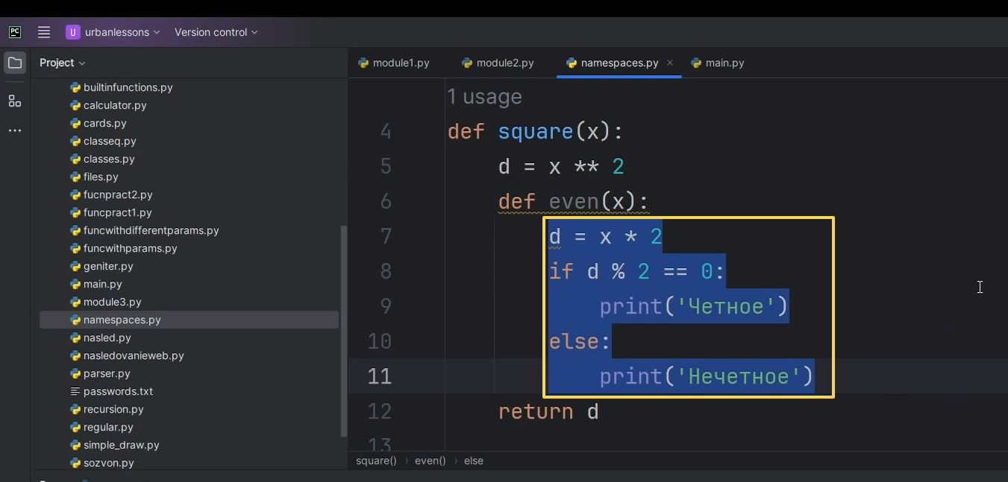

Рис.8

Но если, скажем так, над головой у нашей функции есть ещё другая функция-это уже новая область видимости объемлющая. И вспоминая мои слова из предыдущего урока, мы всегда идём изнутри наружу.

То есть какой приоритет? Мы ищем переменную в локальной области видимости функции «even». Если в ней переменную не находит наш интерпретатор, мы поднимаемся на уровень выше. Е

Если и там не нашли, смотрим в глобальную область видимости. Если там не нашли, уже лезем во встроенную (Рис.9).

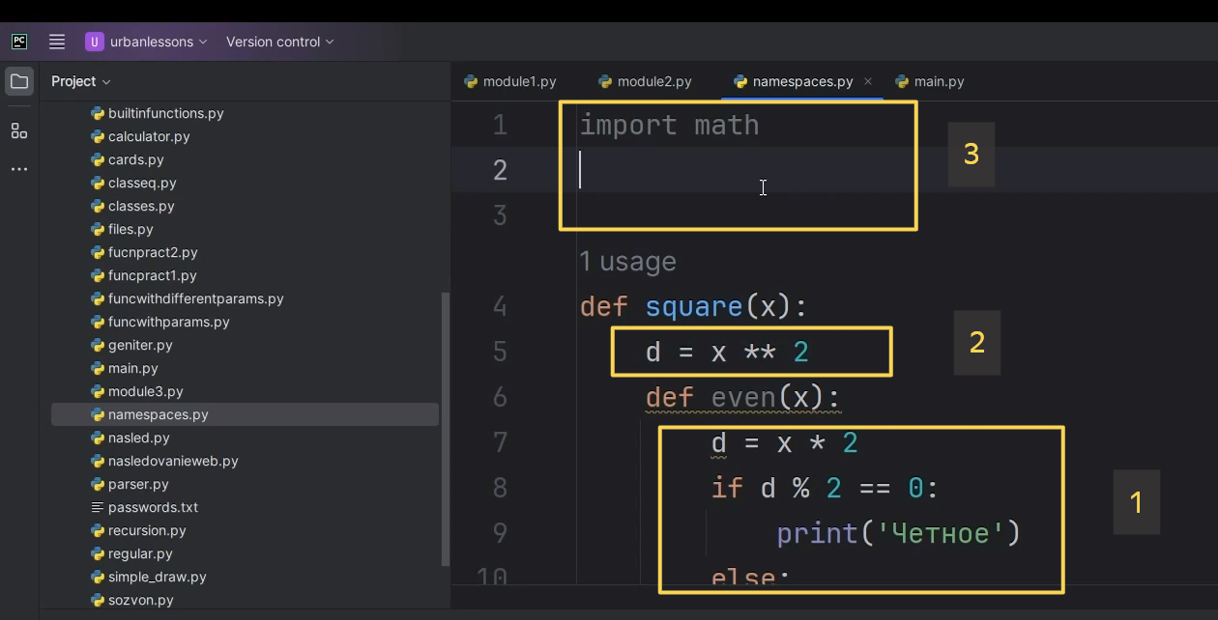

Рис.9

Однако внутри функции есть несколько особенностей поведения. Допустим, мы вызываем «square». Давайте пропишем вызов функции «even» и будем передавать в неё «x» (Рис.10).

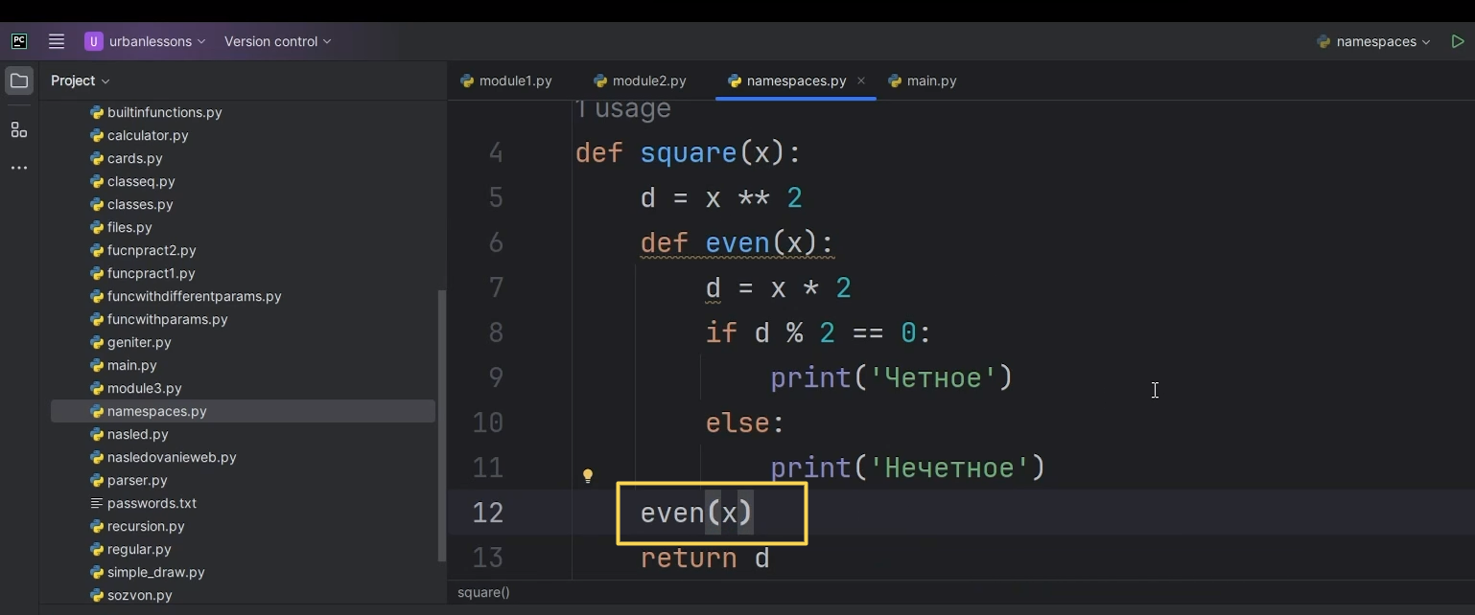

Рис.10

И запустим нашу программу (Рис.11). Смотрим, у нас переменная «b» содержит значение 4. Но мы видим сверху чётное. Почему так?

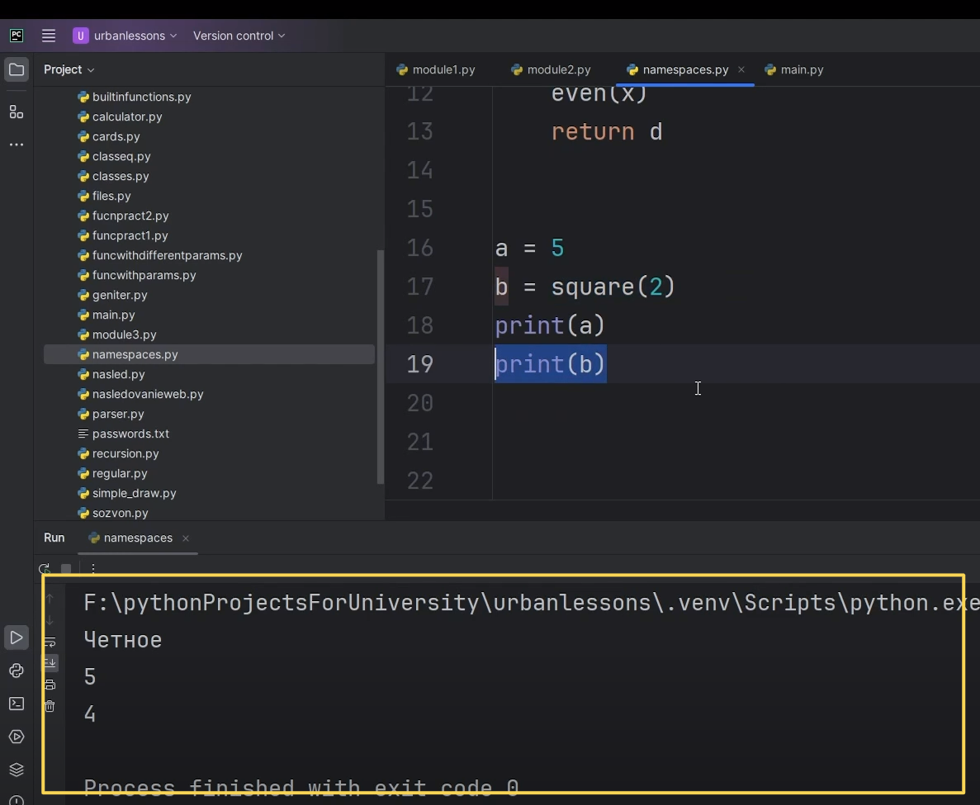

Рис.11

Что здесь у нас происходит? У нас есть переменная «d». Мы возвели её в квадрат, то есть 2 в квадрате-это 4, поэтому в результате мы получили все-таки четвёрку. Прежде чем вернуть это дело, мы вызвали функцию «even». В этой функции образовалась переменная «d», мы 2 умножили на 2, потому что здесь она принимает «x» («x», который мы передаём). «d» умножили на 2, проверили чётное оно или нет и вывели сообщение на экран. Далее мы видим вызов функции. То есть сначала у нас, грубо говоря, выполняется этот участок кода, потом выполняется этот участок кода (Рис.12). С двойкой, конечно, это не особо понятно, что 2 в квадрате, что 2 умноженное на 2, это одно и то же.

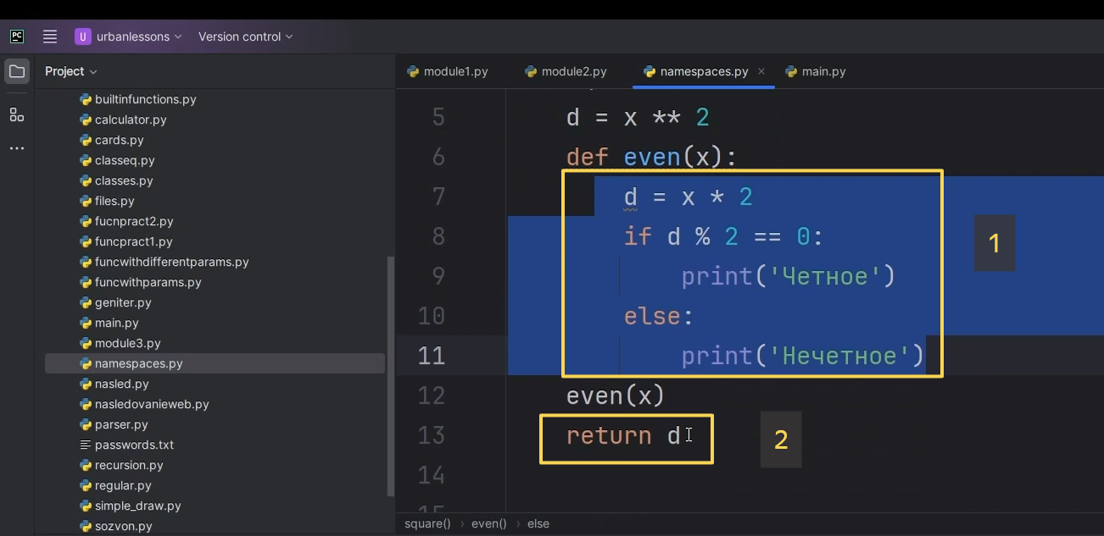

Рис.12

Давайте напишем 4, запустим программу и увидим 16 (Рис.13).

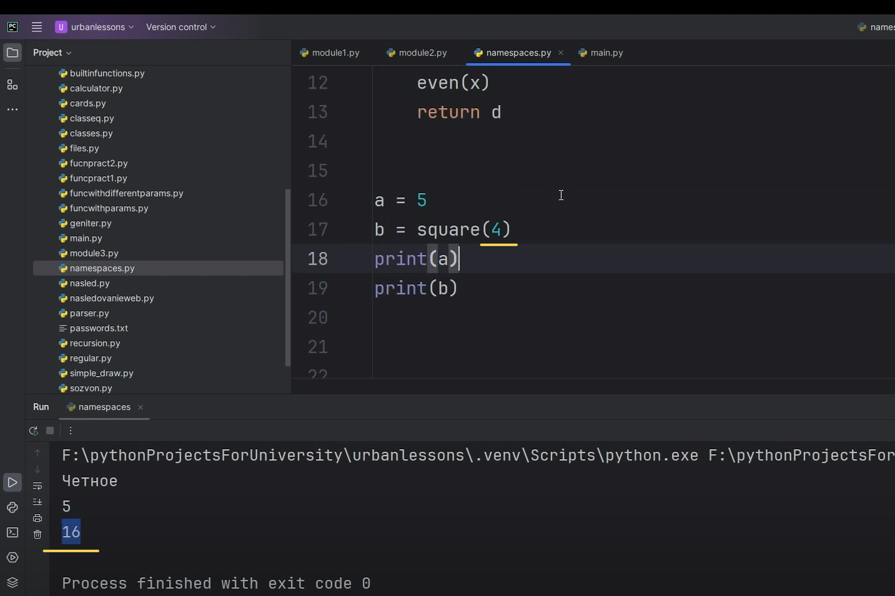

Рис.13

Опять же, по логике, наша переменная «d» должна была изменить значение, потому что мы её как таковой здесь должны были перезаписать и получить в ответе 8. Но нет. У функции «even» своё пространство имен и своя область видимости. Мы смотрим внутри, видим то, что здесь есть своё значение «d», своя переменная (Рис.14). Мы это имя используем.

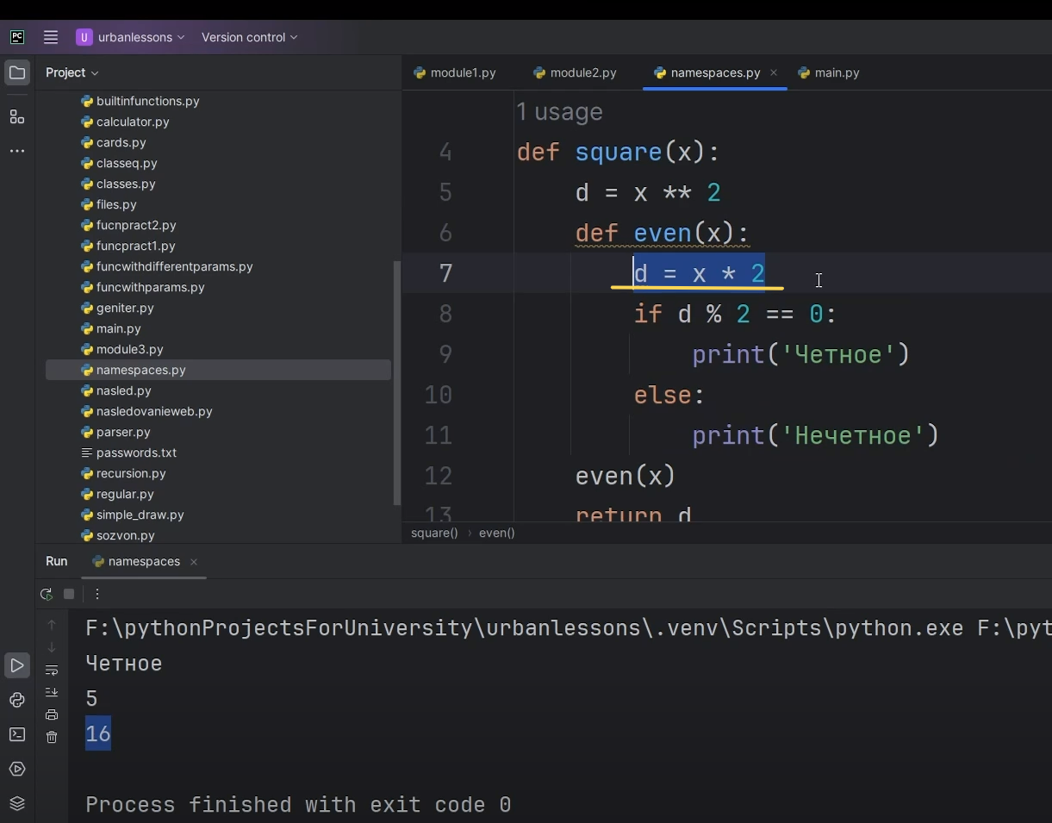

Рис.14

Но если мы уберём в функции «even» создание переменной «d» и запустим, ничего не поменяется (Рис.15). Мы видим сообщение «чётное», видим «четверочку в квадрате-16», потому что мы смотрим другую функцию, то есть мы поднимаемся на уровень выше.

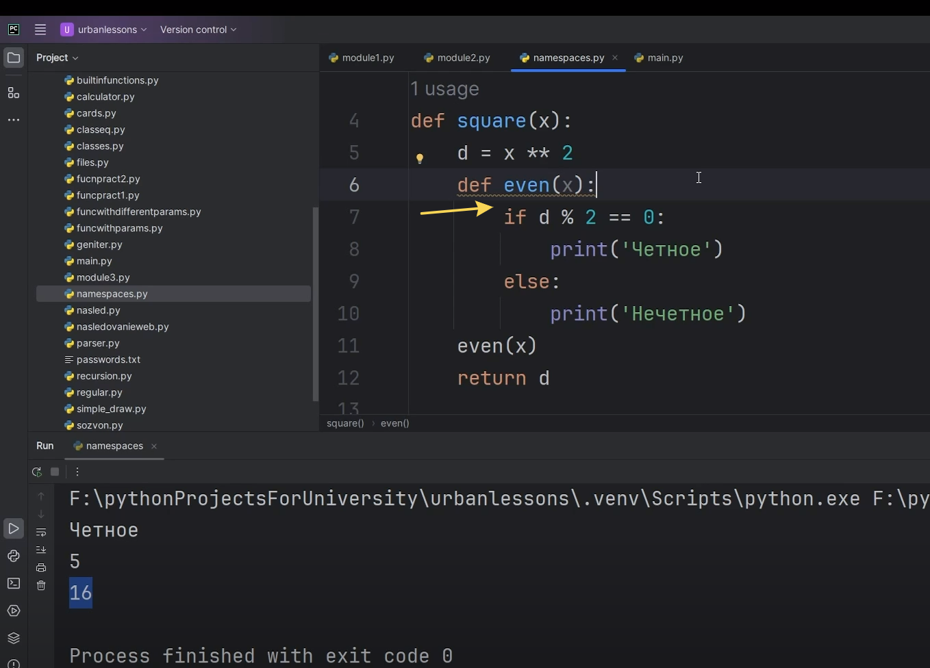

Рис.15

Область видимости позволяет нам залезть выше, то есть из функции «even» мы можем получить доступ к именам, которые находятся в функции «square» (Рис.16). В ней у нас есть переменная «d», поэтому значение мы берём оттуда.

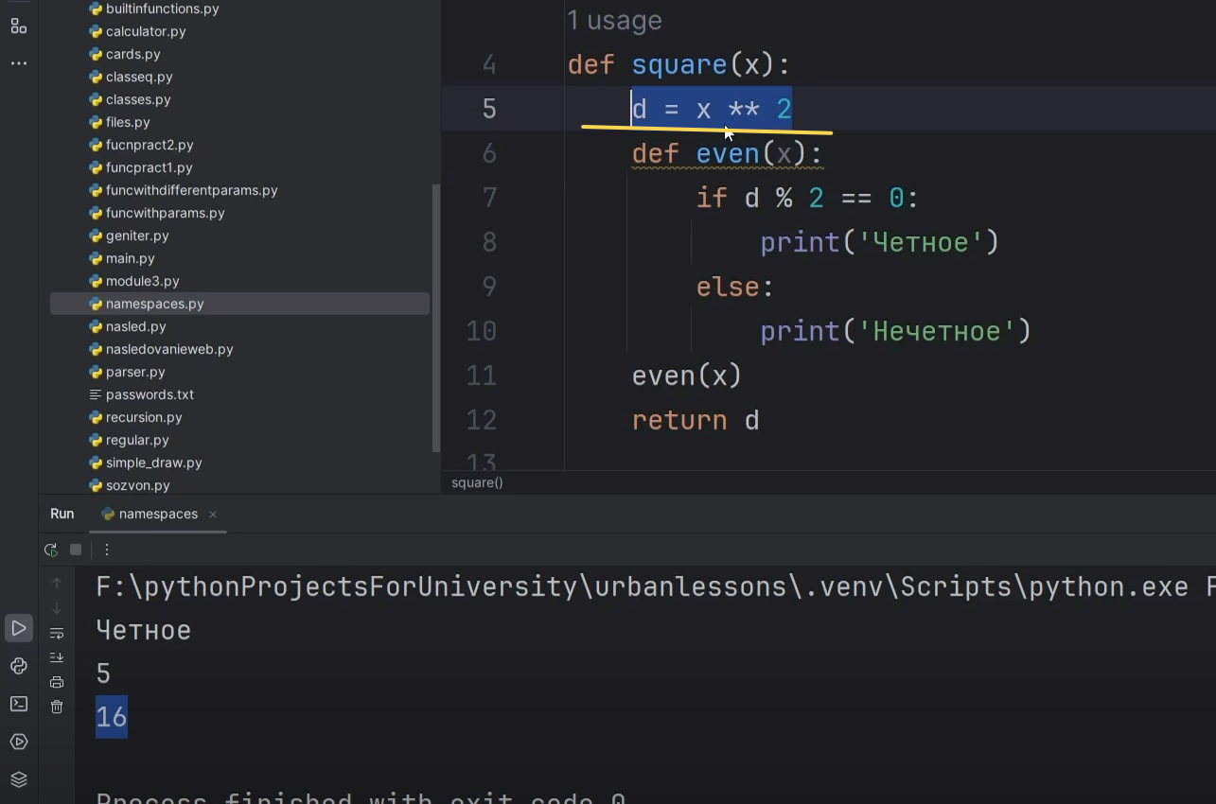

Рис.16

Если у нас в глобальном пространстве будет «d» равно 5, допустим. Точно также запускаем, результат не меняется (Рис.17).

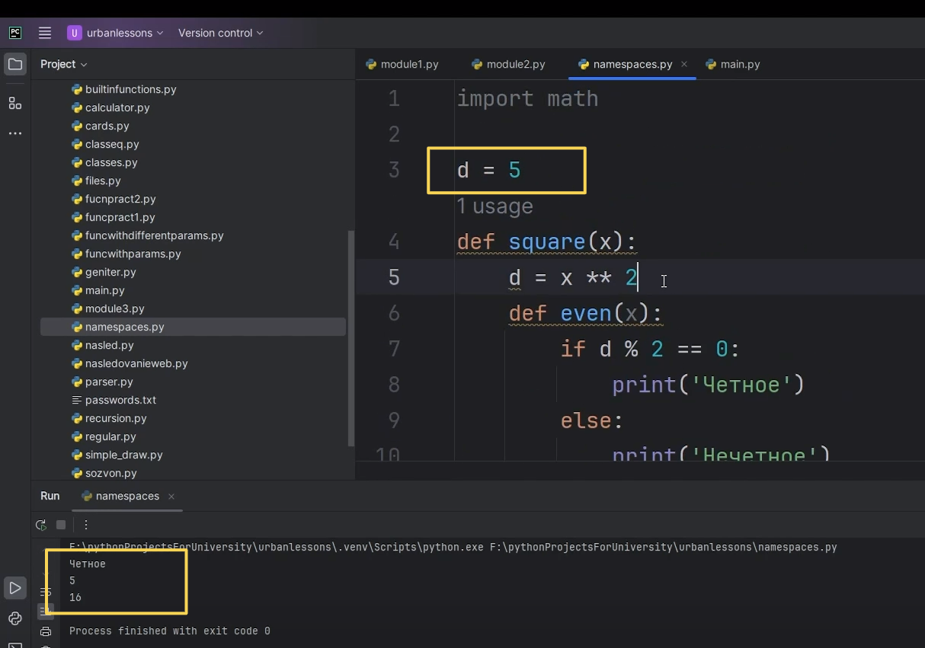

Рис.17

Но если мы из функции «square» уберём «d», запустим наш файл, ы увидим 5 и «нечётное» (Рис.18).

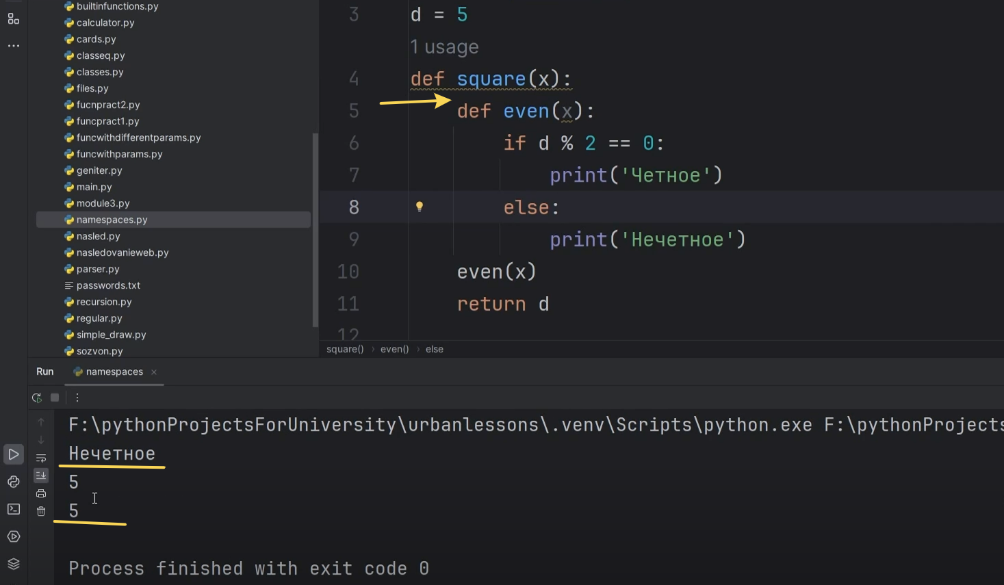

Рис.18

Почему? Потому что у нас вызывается функция «even». Мы проверяем в ней «d». Ее там нет. Затем посмотрели на функцию «square» и там не нашли. Полезли в функцию дальше-нашли, значит, берем её.

Вот эти области видимости позволяют нам прыгать, скажем так, по пространству имён и смотреть эти значения у других объектов.

Если мы создадим какой-то свой модуль, например, у нас есть «module3». Давайте в нем создадим переменную «d=10» (Рис.19).

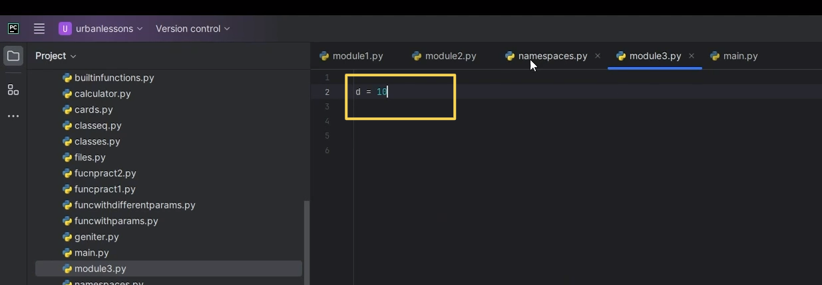

Рис.19

В модуле «namespaces» напишем «from module3 import *», а «d» уберем (Рис.20).

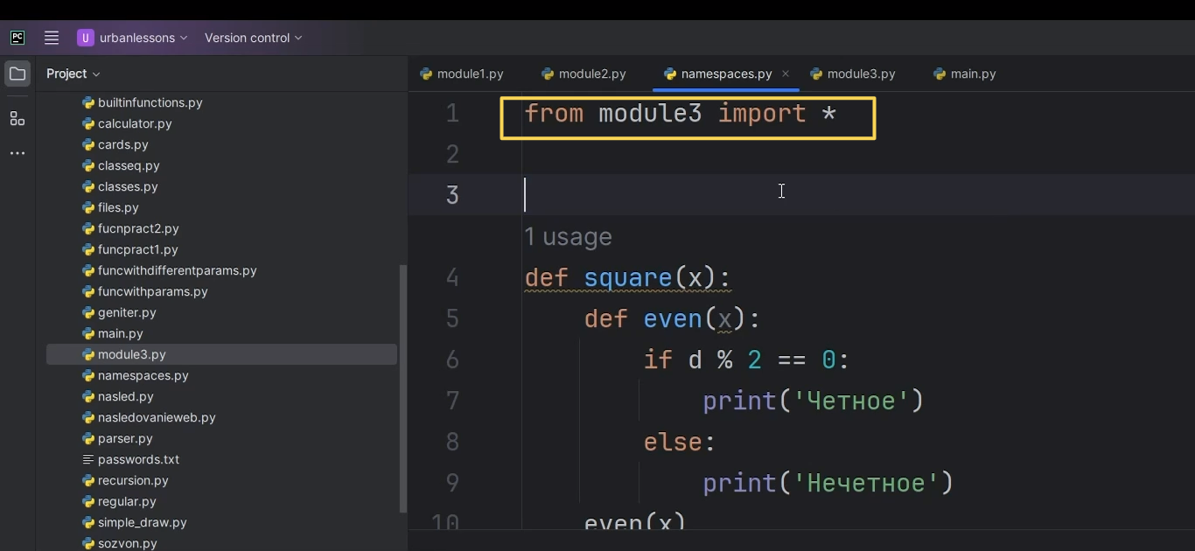

Рис.20

Запустим наше пространство, наш файл «namespaces» (Рис.21). Мы увидим здесь «чётное». Почему? Потому что в «module3» у нас «d» чётное.

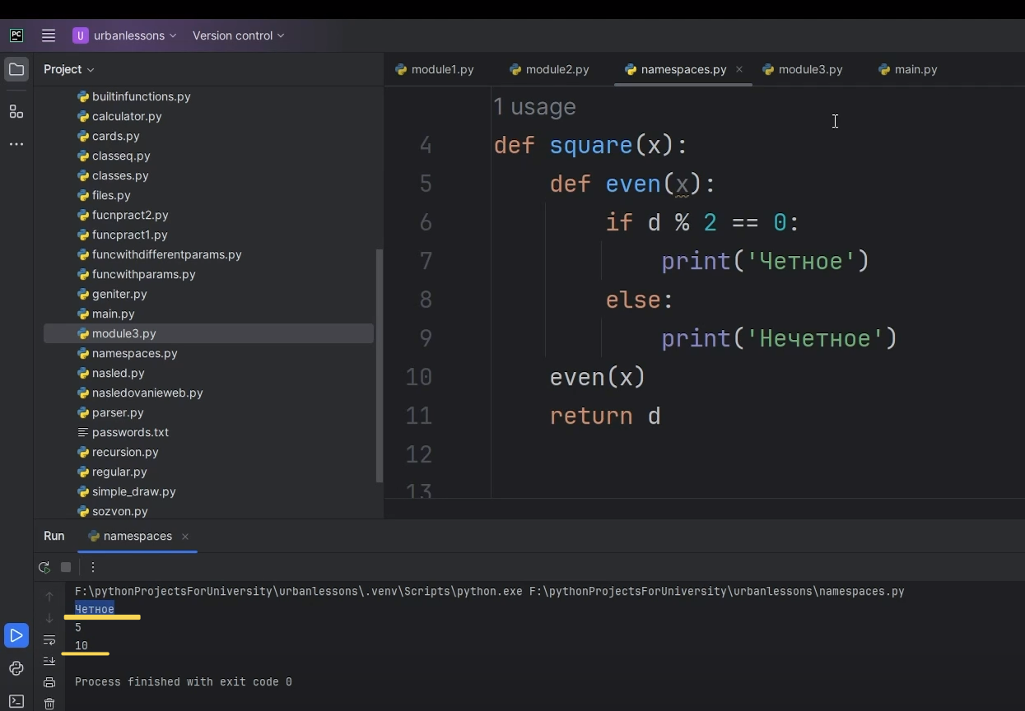

Рис.21

Запустим так (Рис.22). Результат не изменится. Не нашли в нашей программе, полезли в другой модуль.

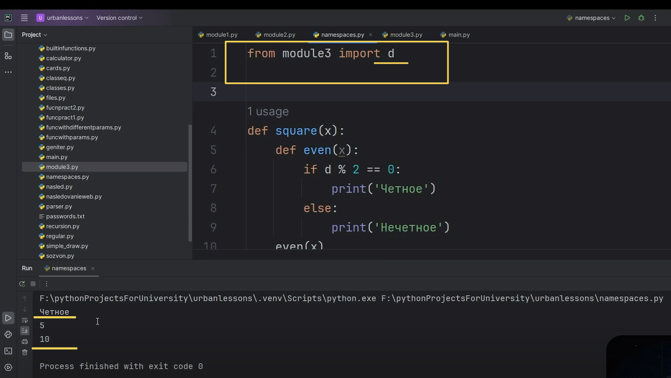

Рис.22

Однако, если она будет в модуле «namespaces», например, 8. Запустим, видим здесь 8. Она у нас до сих пор «четное» (Рис.23).

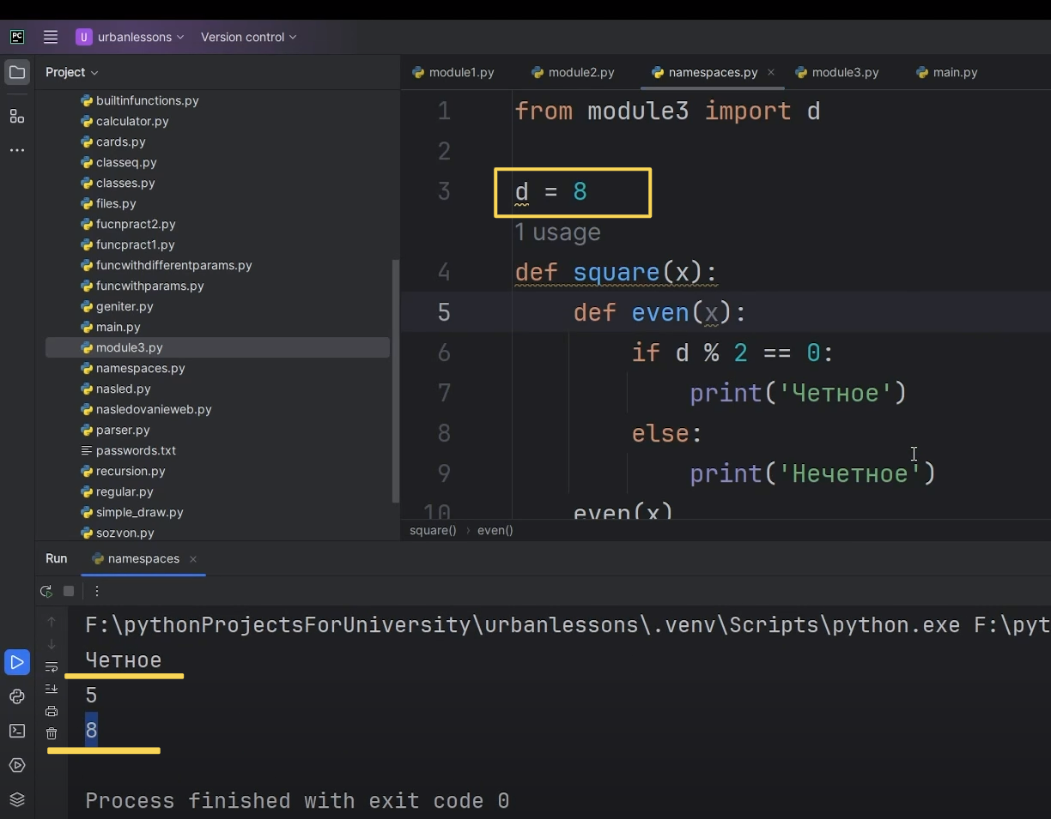

Рис.23

Давайте напишем 7, видим «нечетное» (Рис.24). То есть мы начинаем смотреть изнутри наружу.

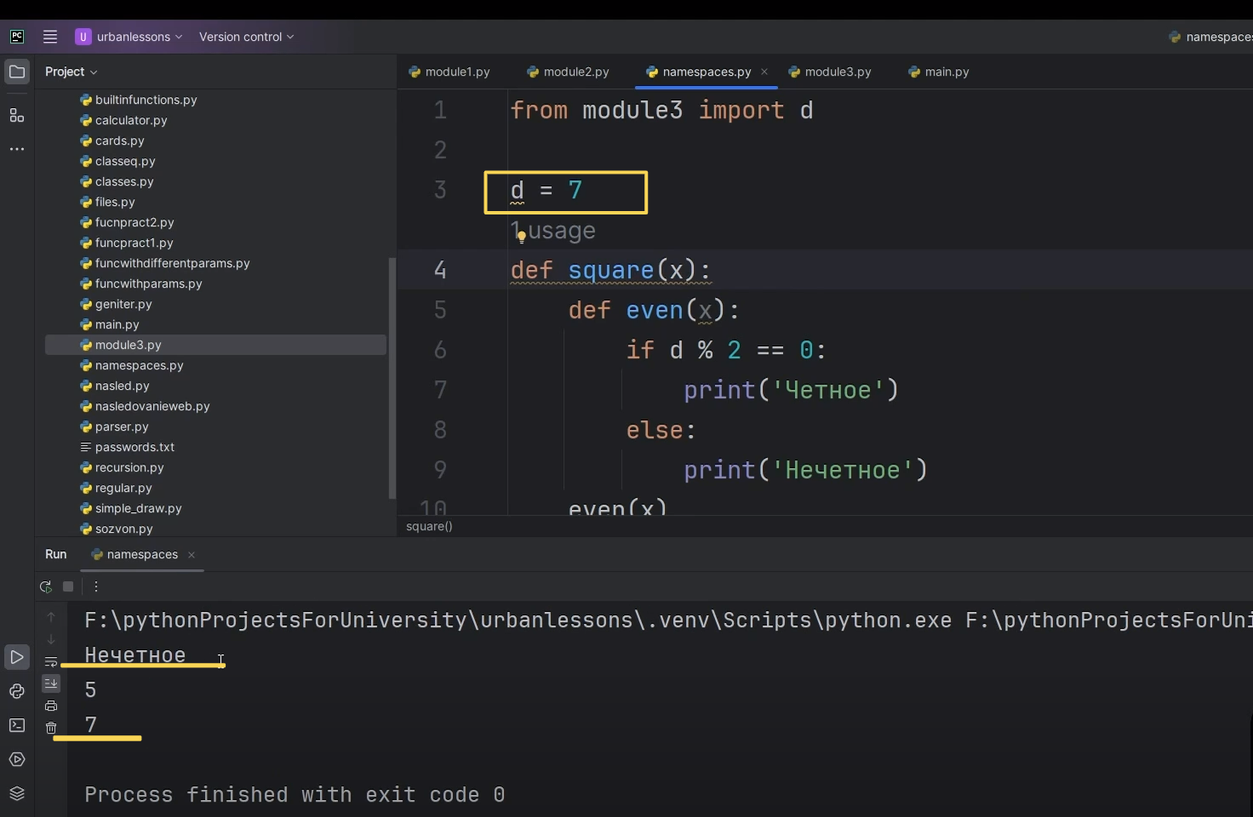

Рис.24

**4 области видимости: локальная, объемлющая, глобальная и встроенная.** Начинаем с конца, в нашем порядке это сначала.

**Как же работать с вот этим объемлющим пространством?**Единственный вопрос, который остался у нас не закрыт. Это если мы внутри функции, например, хотели изменить, точнее использовать какое-то глобальное значение, мы писали функцию «global». Например, «global d». И мы переопределяем это «global d»: «d=d**2». Запустим (Рис.25). До этого было 7. В итоге мы эту 7 перезаписали на «d**2», возвели её в квадрат, и теперь наша переменная «d» имеет значение 49.

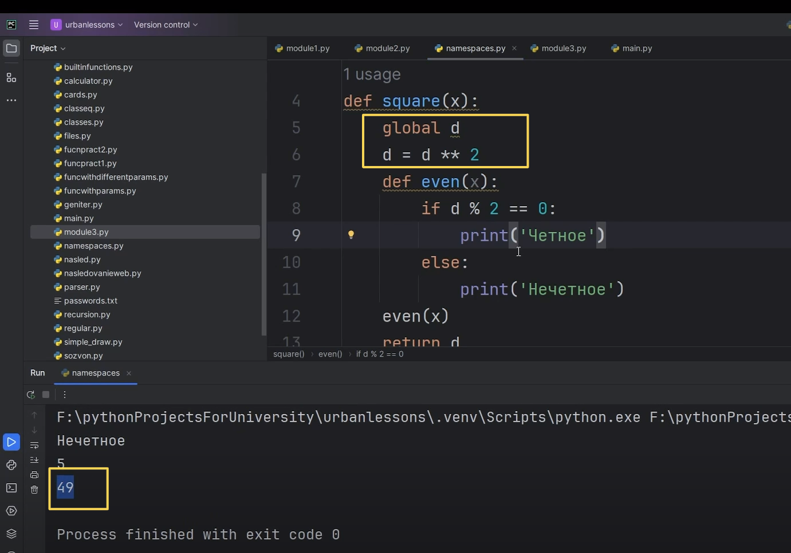

Рис.25

С такой функцией понятно. Если мы хотим в локальном пространстве имён использовать значение из глобального пространства имён, мы используем команду «global».

Но что делать с объемлющим пространством имён? Здесь же может быть какое-то своё значение. Мы сейчас не трогаем наше глобальное значение. У нас «d» это «х» в квадрате. Мы хотим изменить это значение (Рис.26).

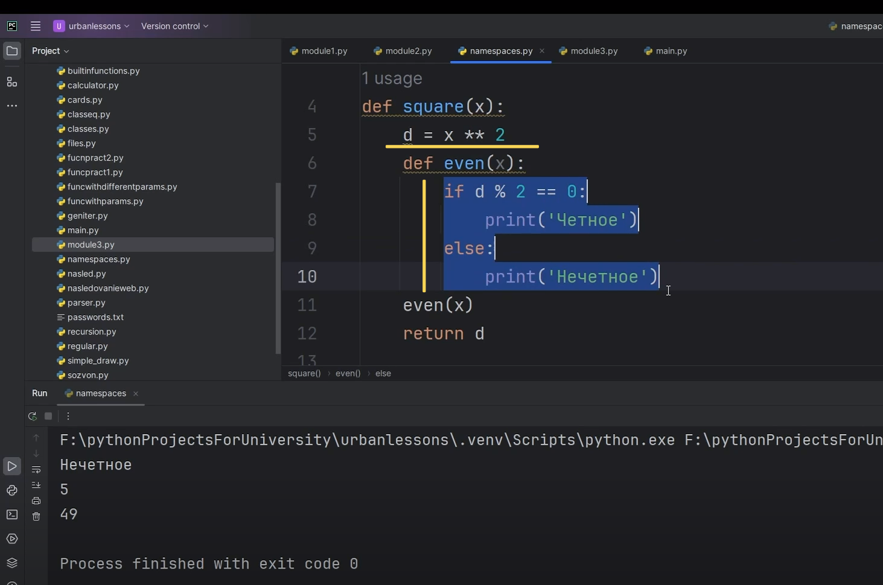

Рис.26

Напишем «d=х/2», так уменьшим её в 2 раза (Рис.27).

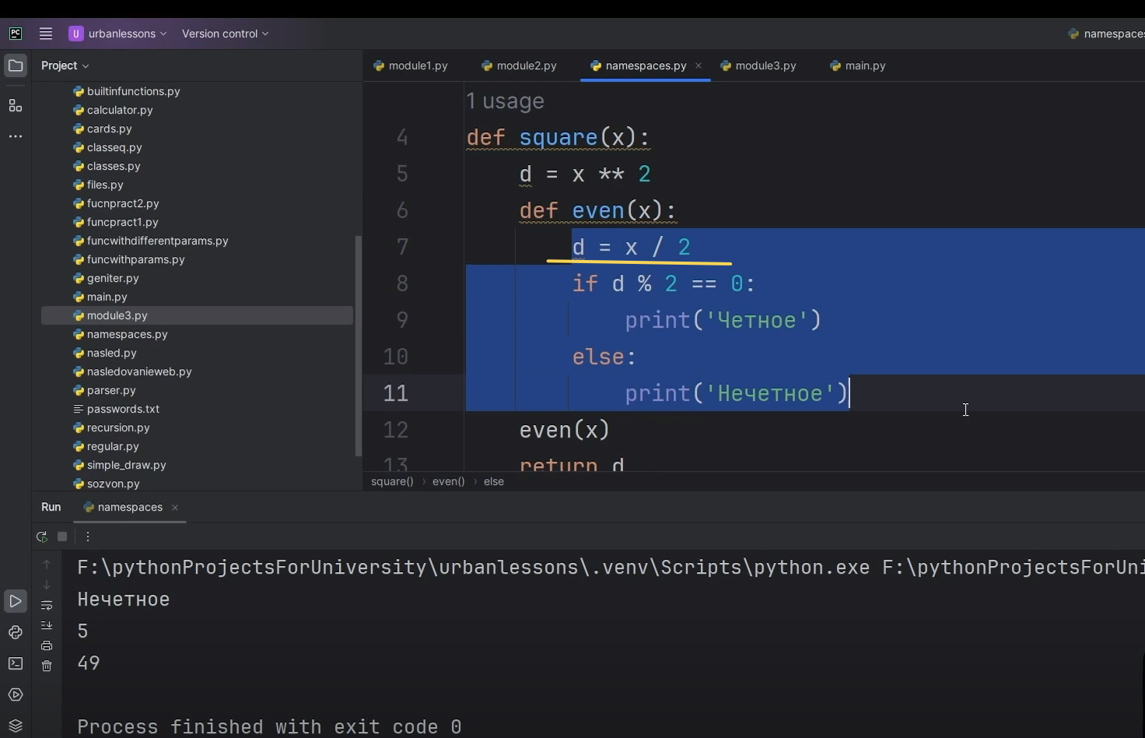

Рис.27

Сейчас эта переменная «d» у нас находится в пространстве имён функции «even». Это локальная переменная, она существует у нас только пока работает функция «even». Если мы хотим взаимодействовать с объемлющей функцией «square», нам надо использовать команду «nonlocal», после которой написать имя переменной, которую мы будем использовать (Рис.28).

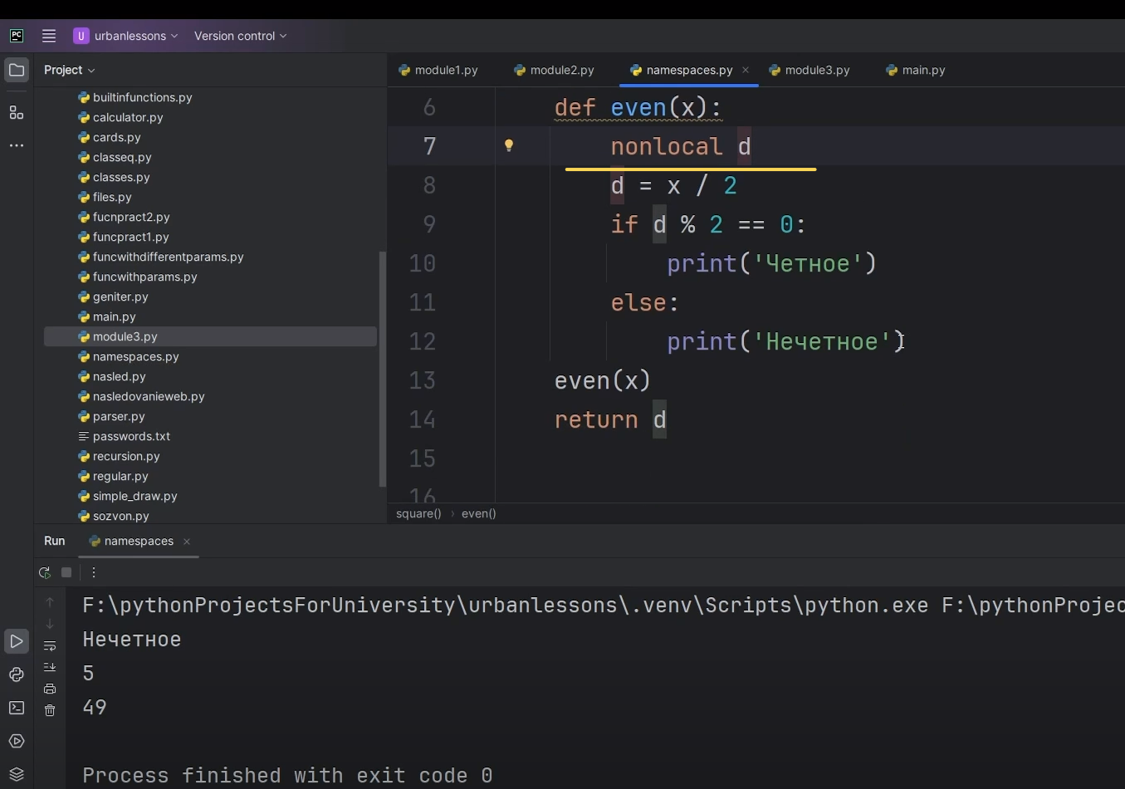

Рис.28

И получается, мы в результате должны получить уже не 49, а 3,5. Почему? (Немного ошибся) Давайте добавим «global d» (Рис.29).

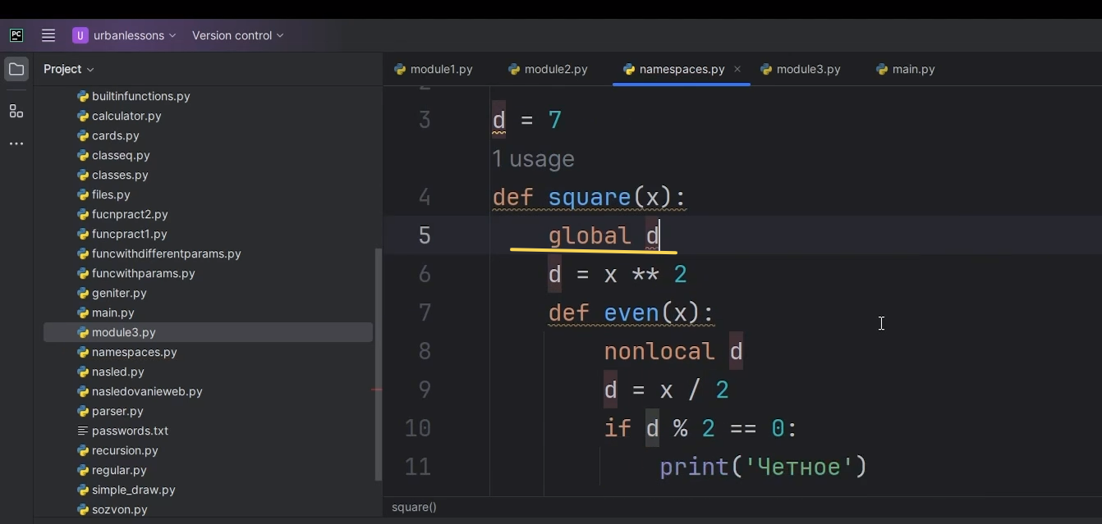

Рис.29

Мы берём глобальную переменную «d», меняем значение переменной «d», потому что мы используем, «nonlocal» оператор, то есть смотрим в объемлющую нашу функцию, то есть не в локальную и изменяем это значение, уменьшив в 2 раза. Запускаем (Рис.30). У нас она не найдена, потому что стоит «global».

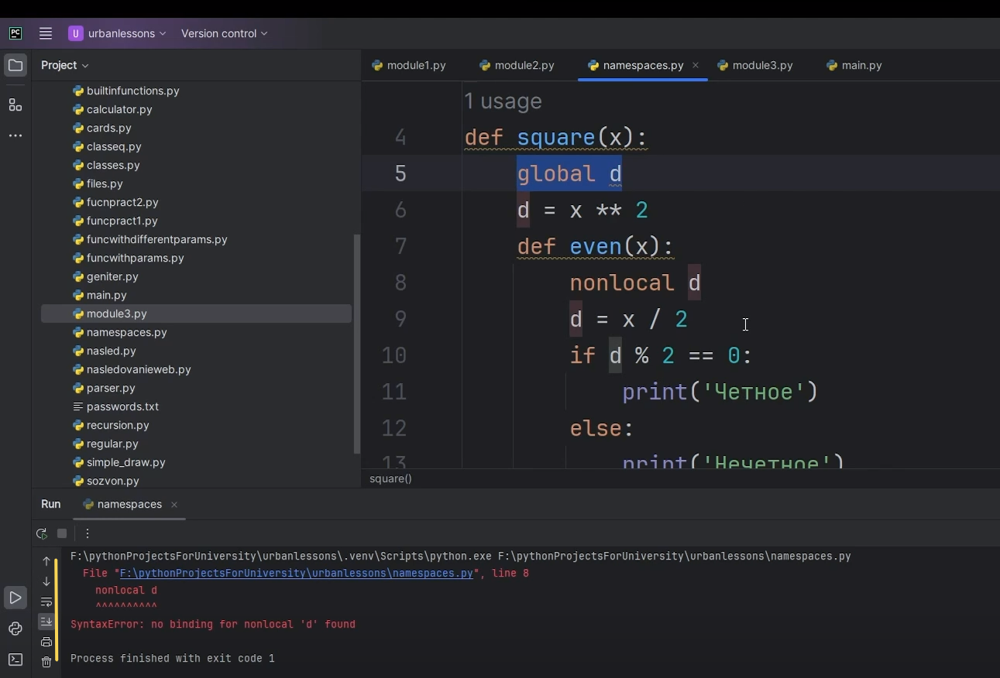

Рис.30

Значит, давайте уберём «global», запустим, получаем «2.0» (Рис.31).

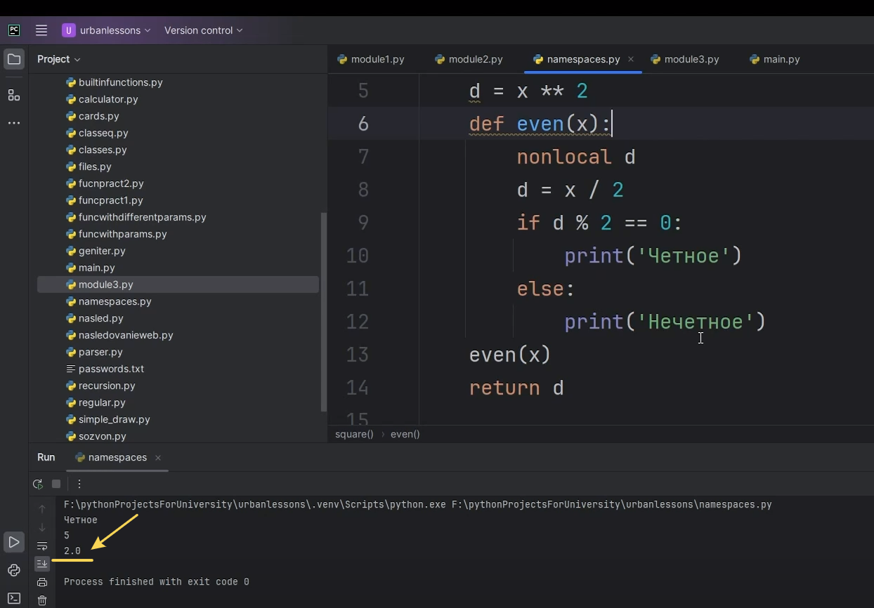

Рис.31

Почему? Потому что мы передали 4 (Рис.32).

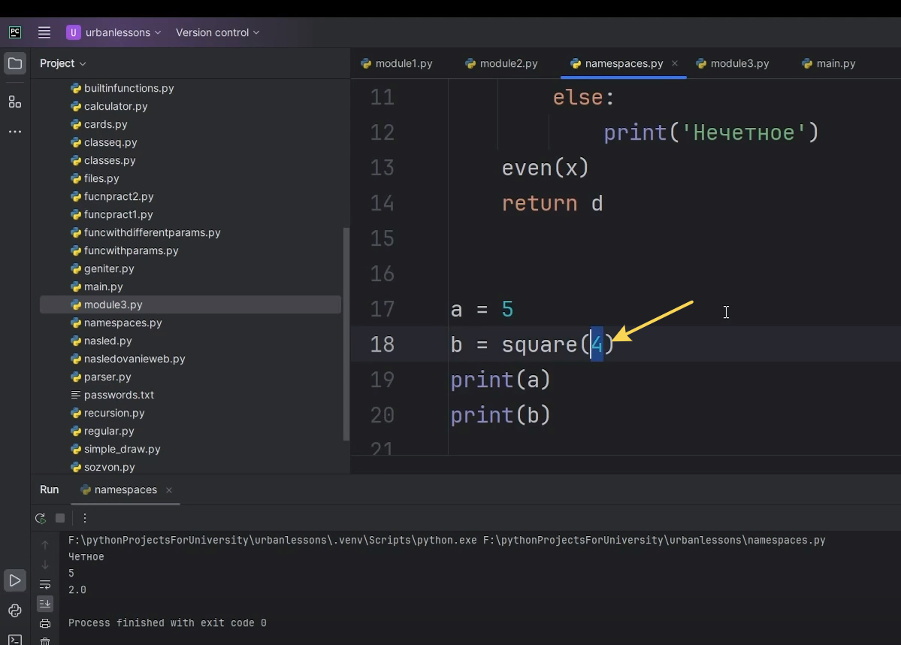

Рис.32

У нас функция «square» возводит эту 4 в квадрат и должна её вернуть. Однако перед тем, как её вернуть, мы вызвали функцию «even», которая взяла это значение 4, потому что мы его в нее передали, разделила на 2, вывела какой-то текст «чётное», «нечётное». Но значение «d» оно все-таки изменило. То есть мы переопределили значение «d». И наша функция его вернула, но вернула уже ни четвёрку, ни четвёрку в квадрате, а четвёрку, которая меньше в 2 раза. То есть, если мы хотим работать с этими значениями, то мы должны использовать «nonlocal», если у нас какая-то функция внутри функции.

Будьте аккуратны с пространством имён и областями видимости, поначалу можно путаться.

У вас может быть много уровней вложенности. Мы можем здесь создать ещё одну функцию внутри функции «even». Это правило будет распространяться точно также. То есть у нас будет объемлющая функция «even», какая-то функция со своим пространством имён, и у «even» будет какое-то локальное пространство имён, и «square» будет также объемлющем для функции «even». Уровней вложенности может быть сколько угодно. Однако, если у вас сильно вложенная и тяжёлая конструкция, вероятно, вы делаете что-то не так и стоит пересмотреть структуру своего кода.

Резюмируя тему, посвящённую пространству имён и областям видимости то, что мы успели разобрать за два занятия, это в Python у нас существует некая система, похожая на словарик. Причём в этой системе хранятся какие-то объекты, которые ссылаются на какие-то значения, то есть хранятся какие-то элементы, которые ссылаются на значения. И у некоторых объектов Python есть своё пространство имён, то есть они обладают своими именами. Именно поэтому у нас несколько имён точнее, одинаковые имена могут ссылаться на разные значения. Однако прыгать по вот этим пространствам имён нам позволяет область видимости. То есть мы видим эти значения у себя, можем посмотреть где-то ещё, если не нашли у себя, это благодаря области видимости. Такая структура позволяет нам гибко выстраивать наши программы. Какие-то переменные мы можем изменять и брать их, допустим, глобально, какие-то локально, при этом они будут иметь одинаковые названия. То есть все зависит от того, как вы захотите построить свою программу. Здесь только нужно следить за тем, чтобы у вас не было никаких конфликтов имён. Одно и то же имя в программе не перекрывало другое такое тоже может быть. Часто это возникает при импортах, когда вы импортируете библиотеки или полностью все из этих библиотек, у вас некоторые функции могут совпадать по названиям. Использоваться будет самое последнее, это мы помним, то, что было импортировано позже всего.

На этом наше занятие, посвящённое областям видимости подходит к концу.